**Utilizador - UC 10 – Realizar pedido para valor a pagar de certo lugar de estacionamento**

**Formato breve:**

O utilizador inicia o pedido para obter o valor a pagar de certo lugar de estacionamento. O sistema solicita os dados necessários (i.e. LugarID). O utilizador introduz os dados solicitados. O sistema valida e apresenta os dados, pedindo que o utilizador os confirme. O utilizador confirma. O sistema mostra o valor a pagar para o lugar de estacionamento pedido.

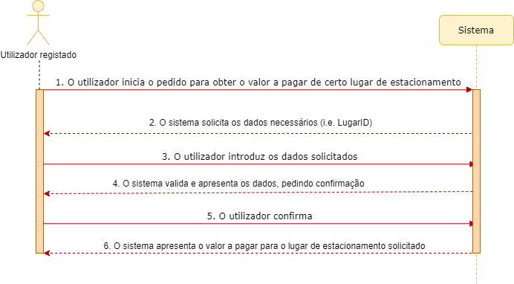

**Formato completo:**

**Ator primário:**

Utilizador

**Partes interessadas e seus interesses:**

* Utilizador: pretende ter os lugares de estacionamento criados para que posteriormente possam ser reservados.
* Plataforma: pretende que a plataforma permita mostrar os valores a pagar por cada lugar do parque.

**Pré-condições:**

- Lugar tem de existir na base de dados com PrecoLugar atribuído.

**Pós-condições:**

-

**Cenário de sucesso principal (ou de fluxo básico):**

1. O utilizador inicia o pedido para obter o valor a pagar de certo lugar de estacionamento.
2. O sistema solicita os dados necessários (i.e. LugarID).
3. O utilizador introduz os dados solicitados.
4. O sistema valida e apresenta os dados ao utilizador, pedindo que os confirme.
5. O utilizador confirma.
6. O sistema mostra o valor a pagar para o lugar de estacionamento pedido.

**Extensões:**

*a. O funcionário solicita o cancelamento do pedido. O caso de uso termina.

4a. Dados mínimos obrigatórios em falta.

1. O sistema informa quais os dados em falta.

2. O sistema permite a introdução dos dados em falta (passo 3)

2a. O funcionário não altera os dados. O caso de uso termina.

**Requisitos especiais:**

**-**

**Variações em tecnologias e dados:**

**-**

**Frequência de ocorrência:**

?

**Questões em aberto:**

* Existem outros dados que são necessários?
* Qual a frequência de ocorrência deste caso de uso?
* Utilizador tem de estar registado?